桃園市立大有國民中學一一O學年度第二學期第一次評量試卷
年 級 | 七 | 考 試  科 目 | 歷史 |  |  | 命 題  範 圍 | 第一章～第二章 | 作答時間 | 45分
班 級 |  | 姓 名 |  | 座 號 |  | 分 數

- 選擇題
- 西元1934年，有位中國教育家訪問臺灣時寫道：「我到臺南演講時，某位先生告訴我，日本人討厭聽到『民族』兩個字，去年有人想討論民族教育的議題，就被在場的警察禁止發言，現場的標語也被要求將『民族』二字以白紙貼掉。」請問：當時「民族」一詞如此敏感，應與美國總統威爾遜提出的哪一個主張有關？ (A)民族自決 (B)民族復興 (C)民族融合 (D)民族平等。
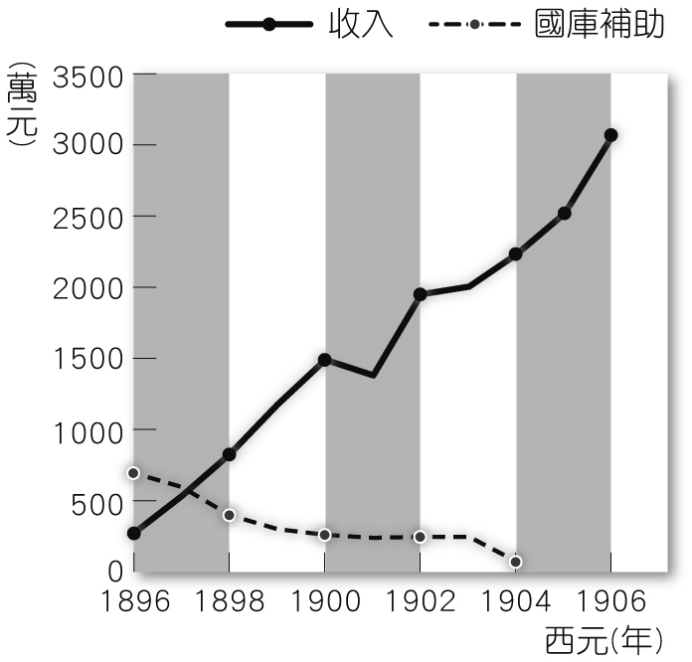
- 臺灣割讓給日本後，日軍在北部登陸。不久，臺灣民主國總統放棄總統官印，搭船逃離臺灣。後人諷刺這是民主國逃「王」記。上述這個「王」，指的是下列何人？ (A)丘逢甲 (B)唐景崧 (C)劉永福 (D)余清芳。
- 附圖為西元1896～1906年臺灣財政收支圖，從圖中看來，當時總督府在臺灣的財政收入，經過短短一年左右的時間便轉虧為盈，收入也逐年增加。請問：此情形的主要原因為何？ (A)統一貨幣 (B)興建水圳工程 (C)實施皇民化運動 (D)實施專賣與基礎建設。
- 西元1916年，總督府下令：「凡是寺廟團體的管理人、僧道術士、女巫、卜卦、看命等，均在受查的行列，各寺廟團體所慣用的法器，龜殼竹籤之類的工具，也要一併攜帶，以備檢閱。」請問：總督府為何要進行這項調查？ (A)防止牡丹社事件衝突再度發生 (B)防止中國革命的思潮蔓延 (C)防止類似余清芳事件再度發生 (D)防止臺灣民主國再次出現。
- 下列關於日治時期「保甲制度」的敘述，何者正確？ (Ａ)規定十戶為一保，十保為一甲 (Ｂ)是日治時期首創的制度 (Ｃ)須輔助軍隊管理國防事務 (Ｄ)保甲內若有人犯法，同保甲的民眾也要連帶受到處罰。
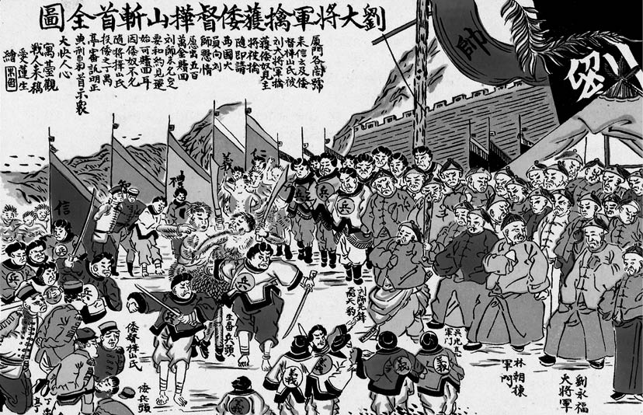
- 日治時期首任總督樺山資紀，在臺任職兩年。西元1895年，民間曾經流傳過一幅名為「劉大將軍擒獲倭督樺山資紀斬首全圖」的畫作，我們應該如何運用歷史思維進行解讀？ (A)此圖既然出現在西元1895年，所以此圖內容必為真實 (B)此圖內容必為真，反映來漢臺人奮戰的決心 (C)此圖屬於有心人士的想像，內容必為假，因此無任何歷史意義 (D)此圖內容雖不符合歷史事實，但是反映出當時群眾抗拒的心態。
- 日治時期，豐田汽車TOYOTA在臺北的中崙設有維修工廠，牆上掛著「一滴汽油一滴血」的戰時口號，呼籲民眾物資的使用應以戰爭為優先考量。請問：這段敘述與下列哪一史事最有關連？ (A)牡丹社事件 (B)中日戰爭爆發 (C)西來庵事件 (D)民主國抗日。
- 建濠為準備國中基本學力測驗，整理了一張「牡丹社事件」與「霧社事件」的比較表，如下表所示。表中哪項不正確？
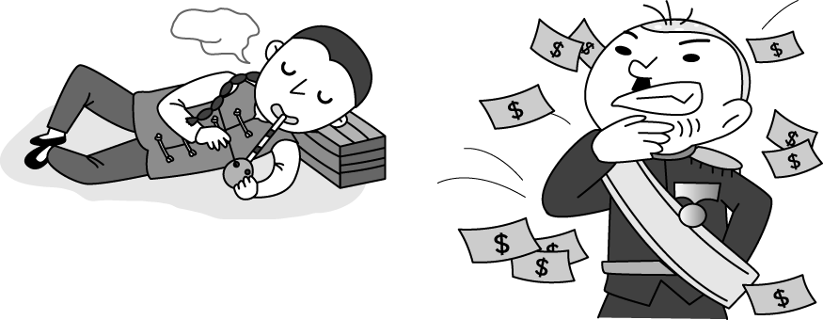
- 小波找到一幅日治時期的諷刺漫畫（如附圖），圖中描述著為了改善日治初期臺灣財政不良，總督府藉由實施哪一商品的專賣，來獲取龐大的利潤？ (Ａ)茶葉 (Ｂ)蔗糖 (Ｃ)酒品 (Ｄ)鴉片。
- 日本占領臺灣之後，為了進行殖民統治，獲取臺灣的資源，積極展開各項經濟基礎建設。下列何者不屬於此一方面的建設？ (Ａ)實施土地調查 (Ｂ)修建縱貫鐵路 (Ｃ)統一貨幣 (Ｄ)實施開山撫番。
- 賽夏族獅里興社頭目日阿拐曾經富甲一方，清帝國統治後期，他因為招撫後山的「生番」有功而被賞予軍功銜，後來還得到官方許可，從事煉製樟腦的工作，累積數萬金。然而在臺灣被割讓給日本之後，他喪失了大半土地，最好的樟樹產地也被日本業者侵害，最終日阿拐決定在西元1902年聯合當地賽夏族、泰雅族及桃竹苗地區的漢人前往襲擊日本軍營，是為「南庄事件」。請問：依你所學，日本治臺初期，日阿拐喪失土地最有可能的原因為何？ (A)殖民政府沒收豪族土地進行土地改革 (B)殖民政府下令，無法提出明確所有權證明的土地皆收歸國有 (C)殖民政府強制徵收土地以作為軍民的安置場所 (D)殖民政府要進行公共建設，而將其土地無償徵收。
- 日本占據臺灣後，定下了「工業日本，農業臺灣」的政策，積極引進農業新技術，改良品種。下列何者不是對臺灣的農業改革？(Ａ)加強水利灌溉措施 (Ｂ)推廣種植新品種稻米 (Ｃ)革新糖廠設備 (Ｄ)以茶為主要農業經濟。

- 附表為四個年分的臺灣稻米產量和輸出量，西元1938年的產量與輸出量與西元1900年相比，增加的數量幅度相當大，這種情形應與下列何者有關？ (A)嘉南大圳的完成 (B)全臺人口數暴增 (C)蔗糖產量供過於求 (D)二戰進入尾聲，臺米被徵收送往日本。
- 小芳到臺灣某一港口參觀，導覽人員說道：「十七世紀，西班牙以本港作為在臺根據地之一，日治時期總督府從西元1899到1944年間陸續展開整建工程，清除港區內礁石，並興建造船廠、軍港區及漁港區等設備，使本港成為臺灣對日本、東南亞的重要貿易基地。一九七○年代以前本港為臺灣第一大港，在國際貿易的拓展上功不可沒。」請問：小芳到訪哪個港口？ (A)蘇澳港 (B)基隆港 (C)高雄港 (D)淡水港。
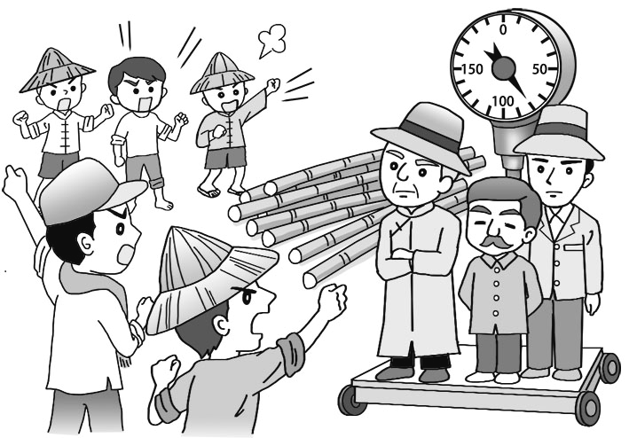
- 附圖為諷刺日治時期某項不合理對待的漫畫。請問：這幅漫畫主要在隱射何事？ (Ａ)蓬萊米只能供應日本人需求 (Ｂ)嘉南大圳給水不公 (Ｃ)新式糖廠效率不佳 (Ｄ)製糖會社壓榨蔗農。
- 小刀看完電影《賽德克．巴萊》之後非常感動，決定親自走訪相關的景點。她研究了霧社事件相關背景與影響，下列何者為真？ (A)此事件乃因應民族自決而推行的獨立運動 (B)過度的勞役負擔與不合理的報酬使族人心生不滿 (C)莫那魯道為服從頭目的指示才抗日 (D)事件後剩餘族人為躲避追殺，自行遷到較安全的山下。
- 《一八九五》這部電影改編自知名作家李喬的作品《情歸大地》，描述西元1895年乙未戰爭中客家村莊所發生的故事。請問：其劇情內容與下列何者有關？ (A)荷蘭人占領大員 (B)臺灣三大民變始末 (C)臺灣抗拒日本接收的血淚史 (D)日本對臺的理蕃計畫。
- 四位同學正在討論日治時期臺灣的交通建設(如附表)，下列何人的資料不正確？ (A)美環 (B)山根 (C)小玉 (D)大野。
- 新北市烏來老街是北部地區著名的旅遊景點，也是泰雅族人的生活區域，每逢假日擁入許多觀光客品嘗美食、搭乘臺車與纜車飽覽山區景致。除了熱鬧的街區，烏來另有一處「高砂義勇隊紀念園區」，園區內有日本人募款設置的紀念碑，碑上立有原住民戰士的雕像，以紀念臺灣原住民在日治時期的貢獻。請問：該園區的設立主要是紀念臺灣原住民的哪一事蹟？ (A)日本人反省霧社事件中鎮壓臺灣原住民的暴行 (B)日本人感念第二次世界大戰時臺灣原住民在南洋戰場上的英勇作戰 (C)日本人為了紀念「五年理蕃計畫」中合作的原住民部落 (D)日本人感念當年協助開發山林的原住民族。
- 根據以下資料，何者敘述正確？
資料一：第一憨，種甘蔗予會社磅。
資料二：1905 年 6 月臺灣總督府規定：為制止各製糖工廠間的原料爭奪，避免擾亂蔗價，各蔗作區畫定一定範圍的區域。此區域內的甘蔗未經許可，不得運出區域之外，或供作砂糖以外成品的製作原料。
(Ａ)資料一的「會社」指的是外國人成立的洋行 (Ｂ)
資料二的規定，可保障日資糖廠，使其可低價收購甘
蔗原料 (Ｃ)這是在臺灣總督府實施「工業臺灣，農
業南洋」政策下的措施 (Ｄ)使臺人投資的舊式糖廠
在政府補助下轉型為新式糖廠，帶動臺灣經濟發展。
- 附表是 1905～1940 年間臺灣的某項統計資料，下列關於此資料的敘述，何者正確？
年度 | 甲（％） | 乙（％）
1905 | 74.86 | 19.56
1910 | 55.11 | 40.40
1915 | 54.25 | 38.74
1920 | 47.77 | 44.81
1925 | 55.12 | 37.09
1930 | 47.16 | 44.89
1935 | 50.58 | 41.37
1940 | 44.40 | 45.92
(Ａ)這是日治時期臺灣男女性別比例分布圖 (Ｂ)這
是日治時期臺灣高級官員的比例，甲為日本籍，乙為
臺灣籍 (Ｃ)這是臺灣工業與農業占全臺生產總額的
百分比，甲是工業總產額，乙是農業總產額(Ｄ)這是
臺灣工業與農業占全臺生產總額的百分比，甲是農業
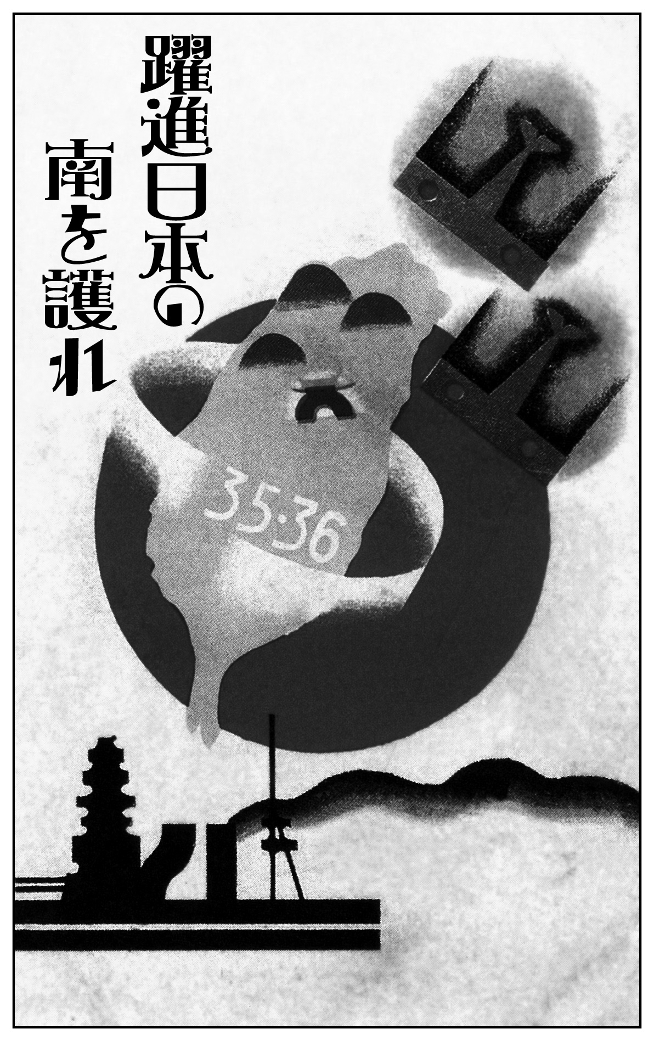
總產額，乙是工業總產額。
- 附圖是日本『向南躍進』的政令宣傳明信片，請問這張明信片最可能在哪一時期發行？ (A)一八九五年 (B)一九Ｏ五年代 (C)一九三五年代 (D)一九四五年。
- 臺灣有許多地名與甘蔗製糖的舊式製糖廠「糖廍」有關，如「廍子」、「廍後仔」……等。由臺灣甘蔗分布的地理環境來推論，下列哪一地區會出現最多這類的地名？(Ａ)臺北盆地 (Ｂ)桃園臺地 (Ｃ)嘉南平原 (Ｄ)宜蘭平原。
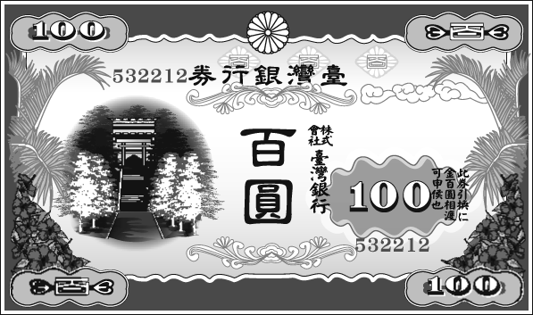
- 志遠在爺爺的寶盒中發現一張臺灣銀行發行的臺灣銀行券如附圖。根據臺灣史的知識判斷，這張紙幣應該發行於下列哪一人物在臺時期？ (Ａ)鄭成功 (Ｂ)劉銘傳 (Ｃ)後藤新平 (Ｄ)唐景崧。
- 日本接收臺灣展開殖民統治初期，臺灣人民的抗日行動始終沒有間斷，其抗日型態的演變為何？ (Ａ)始終以武裝抗爭方式進行 (Ｂ)從武裝抗日轉為政治、社會抗爭 (Ｃ)從政治、社會運動抗爭，轉為假借宗教信仰進行抗爭 (Ｄ)從政治、文化的抗爭轉為武裝抗日。
- 1896 年，由於臺灣為日本新取得的殖民地，有一個和臺灣總督權力有關的法令在此時頒布。下列關於此法令的敘述，何者正確？ (Ａ)此項法令又稱為「三一法」 (Ｂ)依據此項法令的規定，臺灣人民享有與日本本土國民完全平等的待遇 (Ｃ)根據此項法令，臺灣總督做決定前須請示日本天皇 (Ｄ)此法令授權臺灣總督可以頒布具有法律效力的命令。
- 柏亭在圖書館看到一本描寫日治時期的書，內容敘述如下：「總督府規定每月的一、八、十五日，全校都要按時參拜當地神社，學童每日到校後要向天皇肖像行禮，每天朝會升日本國旗後必須遙拜日本皇宮，並遙拜神宮，不准學童講自己的母語，一律要用『國』（日）語交談。社會上也獎勵『國語』，還鼓勵改用日本姓名。」這段文字所敘述的情形是臺灣社會何時的情景？ (Ａ) 1874 年日軍侵臺後 (Ｂ) 1894 年甲午戰爭後 (Ｃ) 1918 年第一次世界大戰後 (Ｄ) 1937 年中日戰爭爆發後。
- 新渡戶稻造任臺灣總督府殖產局局長時於 1901 年提出《糖業改良意見書》，被譽為「臺灣糖業之父」。請問：下列哪一項內容最不可能出現在上述意見書當中？ (Ａ)設置新式糖廠 (Ｂ)用耕牛當榨糖的主力 (Ｃ)成立台糖株式會社 (Ｄ)擴大種植面積。
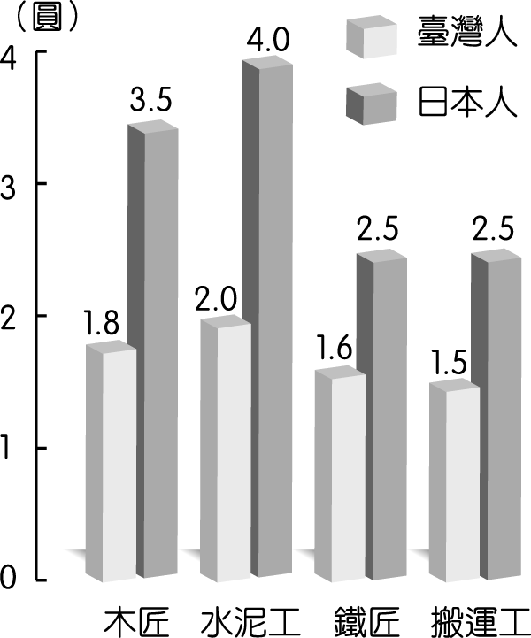
- 附圖是 1927 年上半年臺北市臺、日人每天工資比較表，從表中的數據看來，可知下列何事？(Ａ)工業日本，農業臺灣 (Ｂ)工業臺灣，農業南洋 (Ｃ)臺灣人在就業上多以勞工階級為主 (Ｄ)臺灣人在就業上受到不平等待遇。
- 陳奶奶說，在日治時期每隔一段時間就會看到鄰居的林伯伯來提醒家家戶戶大掃除，以維護環境的清潔。請問：當時的林伯伯應該具有什麼身分？ (Ａ)保正 (Ｂ)老師 (Ｃ)醫生 (Ｄ)警察。
二、題組
【題組】圖(一)、(二)為描繪臺灣日治初期的歷史漫畫，請由圖中內容回答下列問題：
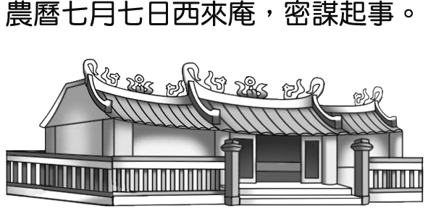
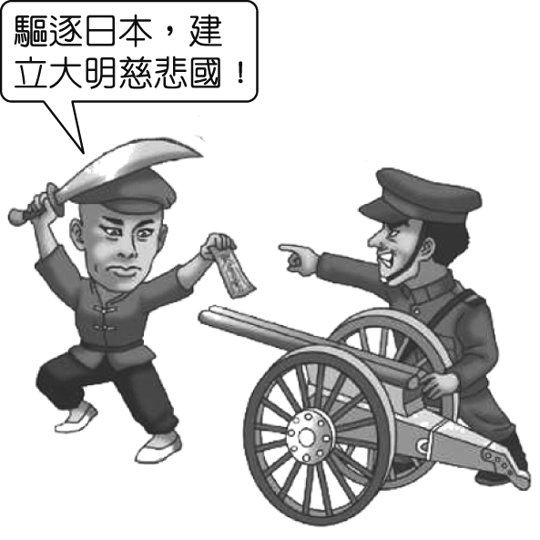
圖（一）
圖（二）
- 漫畫中提及的「密謀起事」，指的是下列哪一事件？ (Ａ)霧社事件 (Ｂ)郭懷一事件 (Ｃ)臺灣民主國 (Ｄ)噍吧哖事件。
- 漫畫中這起事件的最後結局為何？ (Ａ)領導人先後返回中國而宣告失敗 (Ｂ)起事者受到民眾大力支持而成功 (Ｃ)主事者被捕後，漢人武裝抗日行動大致停止 (Ｄ)該族被屠殺殆盡，促使日人重新審視理蕃計畫。
- 承上31-32題，下列何者人物與本題主角在歷史定位上，同屬於反抗日本統治之人士？(Ａ)李鴻章 (Ｂ)磯永吉 (Ｃ)林爽文 (Ｄ)丘逢甲。

【題組】34～36題是日治時期四種身分的工作內容，請填入與其相對應的職務。共用選項如下Ａ～Ｄ：
A.警察 B.保正 C.甲長 D.總督
- 權力極大，可稱之為臺灣『土皇帝』。
- 十戶共同的長官，職務類似今日的鄰長。
- 除維護秩序、管理治安，及監督地方行政外，也涉及民眾的日常生活。

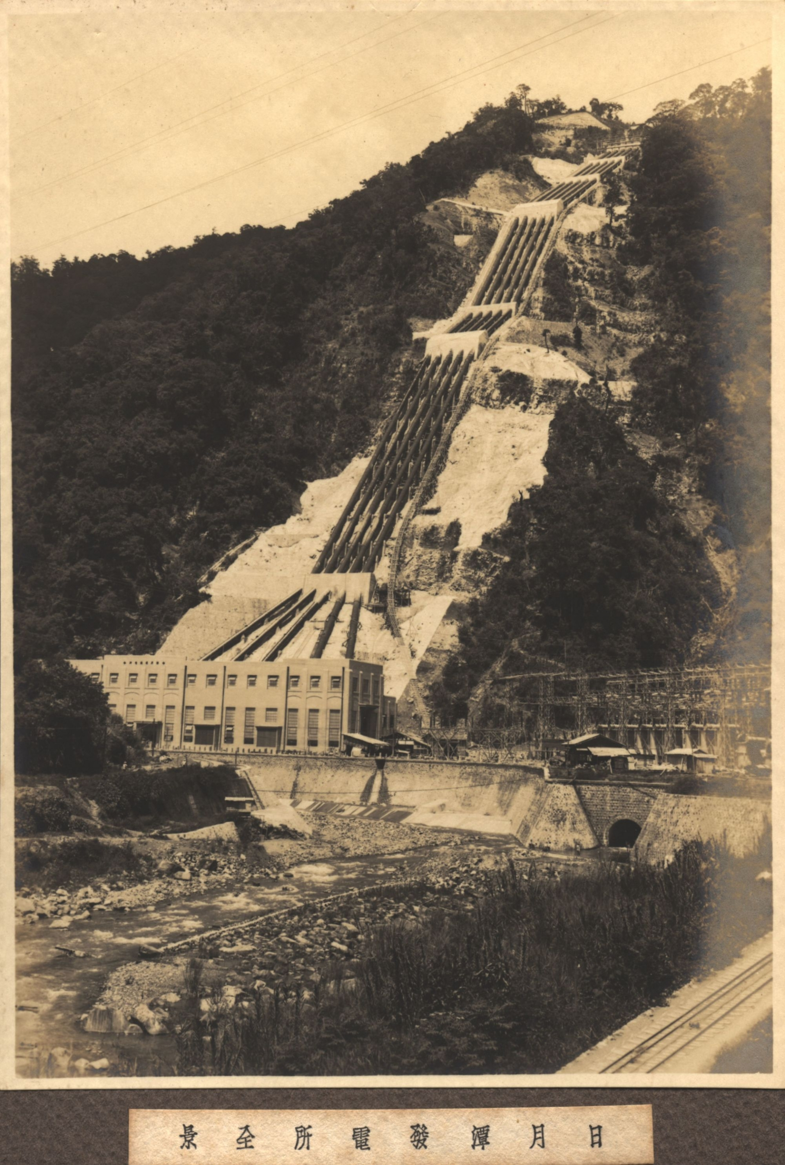
【題組】根據以下兩張附圖，回答下列問題：
圖（三）
圖（四）
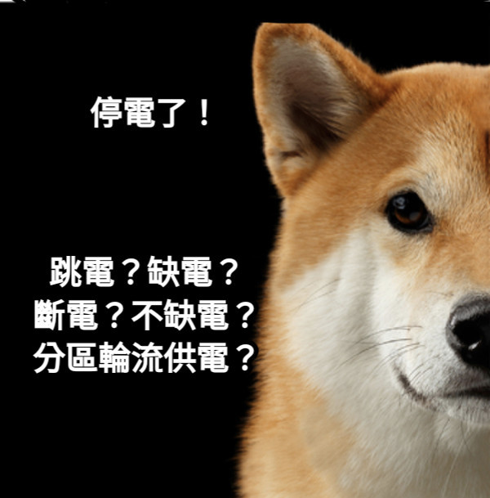
- 最近台電公司頻頻發生跳電意外（如圖三），使經濟部長的去留成為大家關注的議題。回顧歷史，臺灣的大型電廠設備（如圖四），最早起自下列何時？(Ａ)荷西時期 (Ｂ)清領時期 (Ｃ)日治時期 (Ｄ)二戰後時期。
- 承上37題，下列關於此電廠的敘述，何者正確？(Ａ)風力發電，位於新屋 (Ｂ)核能發電，位於恆春 (Ｃ)水力發電，位於石門 (Ｄ)水力發電，位於南投。
- 『工業臺灣，農業南洋』的政策下，全力發展國防軍需工業，使得臺灣工業有了明顯的提升。下列關於此一時期的敘述，何者不合乎史實？(Ａ)為了因應即將爆發的中日戰爭做準備 (Ｂ)造船、石化工業為主要發展項目 (Ｃ)輕工業也有顯著的成長 (Ｄ)台灣已成功進入工業化社會。
- 圖（四）的建設完工後，因水位上升使得原本在當地的原住民部落被淹沒，政府將其集體遷村至今日的德化社與漢人混居，即今日的邵族部落。請問：這種強制驅離的作法，符合當時政府的哪一項政策內容？(Ａ)皇民化運動 (Ｂ)理蕃政策 (Ｃ)日臺合一政策 (Ｄ)民族自決原則。

